国家职业技能鉴定各等级申报条件
初级工报考条件：
符合以下条件之一，可报考初级 | 报考时需要附证明材料
1、在本职业连续工作1年以上者 | 报考资料存鉴定所备查
2、经正规初级工培训结业，年龄需满16周岁以上

中级工报考条件：（成都市鉴定中心申报中级需要年满20岁）
符合以下条件之一，可报考中级 | 报考时需要附证明材料
1、在本职业连续工作4年（计算机类2年）  以上者 | 本职业初级证
2、取得本职业初级证后，在本职业连续工作2年以上者 | 本职业初级证和结业证明
3、取得被职业初级证后，经正规中级工培训结业且年满18周岁以上 | 本职业初级证和结业证明
4、中等职业学院对口专业第四个学期学生或已毕业学生 | 毕业证或院校证明
5、高等院校二年级对口专业学生 | 院校证明

高级工报考条件
符合以下条件之一，可报考高级 | 报考时需要附证明材料
1、在本职业连续工作10年（计算机类4年）以上者—28周岁以上 | 工龄证明
2、取得本职业中级证后，在本职业连续工作3年（计算机类2年）以上 | - 本职业中级证  - 工龄证明
3、在本职业工作连续4年以上，取得本页中级证书后，经正规高级工培训结业。（计算机类工作除外） | 1、本职业中级证  2、工龄证明  3、培训结业证明
4、对口专业中等职业学校毕业生取得本职业中级证满2年且毕业时间满2年 | 1、毕业证书  2、本职业中级证
5、对口专业大专院校（含技校5年制高职班）大专毕业生或本科生第六个学期的在校生 | 1、毕业证  2、院校证明
6、凡有对口专业助讲工作以上职称，中等职业技术学校二级实习指导教师以上职称，可直接报考 | 1、毕业证  2、职称证
以上为国家通用工种的报考条件，部分特殊工种报考按国家职业标准进行申报。
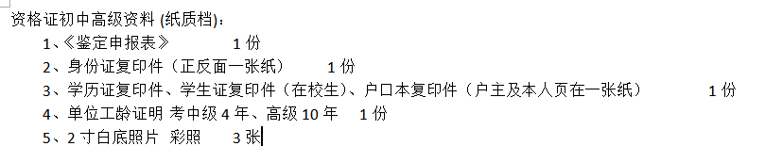

工 龄 证 明

兹证明 同志（身份证号码 ） ， 在本单位 部门从事 工作，从事该工种工龄合计已满 年以上。

特此证明

单位盖章：
年 月 日

四川省职业技能鉴定申请表

姓名 |  | 性  别 |  | 联系  电话 |  |  | 照  片
文化程度 |  | 身份证号码
工作  单位 |  | 现职业资格  等 级
申请鉴定  职业(工种) |  | 申请职业  资格等级
参加职业  技能培训  情 况 | 起止时间 | 学校（培训单位） |  |  | 培训内容 |  | 证明人
主 要 工 作 经 历
起止何月 | 工作单位 | 取得何种  职业资格 |  |  | 工作岗位 |  | 证明人
鉴定单位  初审意见 | （盖章）  年 月 日
省（市）  鉴定指导  中心复核  意 见 | （盖章）  年 月 日
说明：本表作为考生申请参加初、中、高级国家职业资格鉴定用，在申报职业技能鉴定时，请认真如实填写本表，并附相关证明材料。

